’s-Hertogenbosch
Hertog Hendriksingel 2 t/m 72

Kadastraal : ’s Hertogenbosch, N-1458, N-1475,  N-1478A1, N-1478A2, N-1478A3,  N-1478A4, N-1478A5, N-1478A6,  N-1478A7, N-1478A8, N-1478A9,  N-1478A10, N-1478A11, N-1478A12,  N-1478A13, N-1478A14, N-1478A15,  N-1478A16, N-1478A17, N-1478A18,  N-1478A19, N-1478A20,  N-1481A1, N-1481A2, N-1481A3,  N-1481A4, N-1481A5, N-1481A6,  N-1481A7, N-1481A8, N-1481A9,  N-1481A10, N-1481A11, N-1481A12,  N-1481A13, N-1481A14, N-1481A15,  N-1481A16, N-1481A17, N-1481A18  Monumentnr. : SOM0416  Huidige functie : wonen | Bouwjaar : 1952-1953  Architect : Jos Bedaux  Oorspr.functie : wonen

Verbouwingen :
Archief : Gemeente ’s-Hertogenbosch, afdeling BAM
Datum document: 04-02-2009

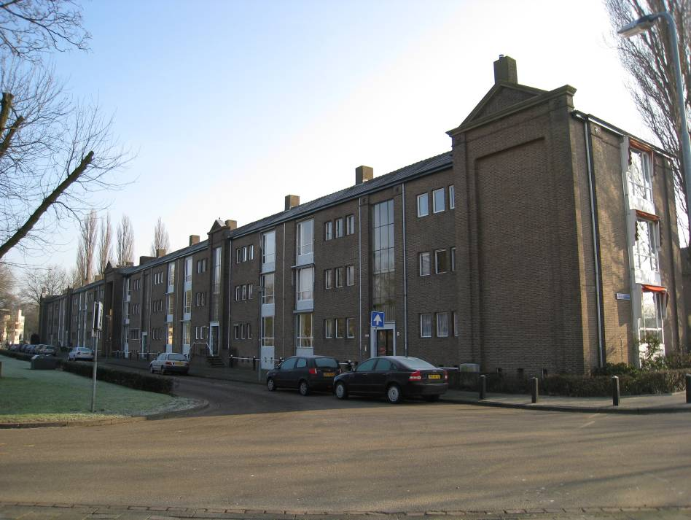

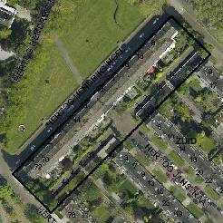

globale aanduiding van de percelen
Context

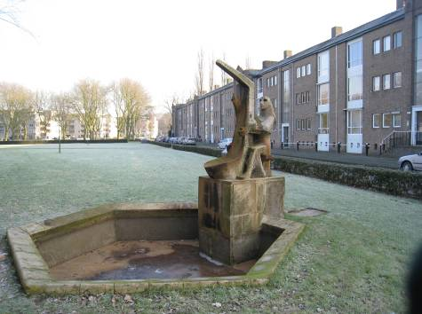

(Bouw)historie:
Het complex maakt deel uit van het omvangrijke Plan Zuid. Deze in de eerste helft van de jaren vijftig in de voormalige schootsvelden van de stad gerealiseerde uitbreidingswijk voor de gegoede middenklasse (Zuid I) is aangelegd naar een ontwerp van het bureau Kuiper, Gouwetor, De Ranitz en Bleeker, in samenwerking met de dienst Gemeentewerken. Langs de als een hoofdverbinding in de wijk fungerende Pettelaarseweg is geheel overeenkomstig de naoorlogse stedenbouwkundige uitgangspunten hoogbouw gerealiseerd, zowel evenwijdig aan als haaks op deze weg. Pas daarachter ervaart men het intieme karakter van de door laagbouw en een rastervormig stratenplan bepaalde woonbuurtjes. De flats aan de Pettelaarseweg vormen markante poortgebouwen voor deze buurtjes. De vanuit de stad gezien aan het begin van de wijk gelegen Hertog Hendriksingel accentueert tezamen met de Gregoriussingel de entree van Zuid. Ook hier fungeert de bebouwing als een poortgebouw, langs ruime percelen met veel groen die de overgang vormen naar het Bossche Broek. De ruime aandacht voor licht, lucht en ruimte zoals die eertijds bestond blijkt bovendien uit het nabijgelegen Zuiderpark uit 1958.

Het door architect Jos Bedaux ontworpen flatgebouw aan de Hertog Hendriksingel 2-72 dateert uit 1952-1953. Opdrachtgever was het Algemeen Mijnwerkersfonds van de Steenkolenmijnen in Limburg. Bedaux realiseerde het gebouw tegelijk met de erachter gelegen laagbouw langs de Hertog Janstraat e.o.
De Bossche Schoolstijl waarin dit complex is uitgevoerd vindt zijn oorsprong in 1946 toen de benedictijner monnik Dom Hans van der Laan met zijn broer Nico in Den Bosch startte met de cursus ‘kerkelijke architectuur’. De lessen leidden tot vernieuwende inzichten over kerkenbouw, waarbij men zich onder meer liet inspireren door de ‘elementaire’ vormentaal van de vroegchristelijke en romaanse basilieken. Van der Laan’s ideeën hadden evenwel ook gevolgen voor de profane bouwkunst. Juist de ruimtelijke samenhang, gebaseerd op het verhoudingsgetal waarin eenieder grootte ervaart, vormde voor de Bossche School-architecten de leidraad voor nieuwe ontwerpen. Citaten uit de klassieke bouwkunst zoals timpanen, gevellijsten en lateien behoren tot de karakteristieke vormentaal van de Bossche School. Belangrijker evenwel nog is het accent dat wordt gelegd op soberheid en beheersing.

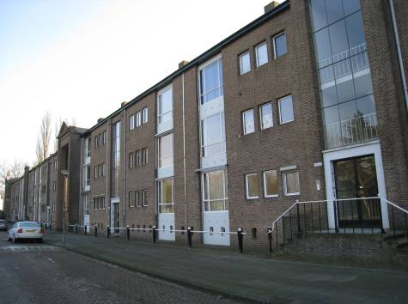

Jos Bedaux (1910-1989) startte in 1938 met een eigen architectenbureau dat, gevestigd in Goirle, tegenwoordig wordt geleid door zijn zoon Peer. Hij realiseerde zowel voor als na de oorlog een groot aantal ontwerpen, vooral woonhuizen maar bijvoorbeeld ook diverse kapellen. Tot zijn bekendste bouwwerken behoren het Kantongerecht in Tilburg (1963) en het hoofdgebouw van de Tilburgse universiteit (1970). Het universiteitsgebouw ontwierp hij in samenwerking met Nico van der Laan. Bedaux onderging de invloed van zowel de Bossche als de Delftse School maar vond in zijn latere oeuvre ook inspiratie in het Functionalisme.

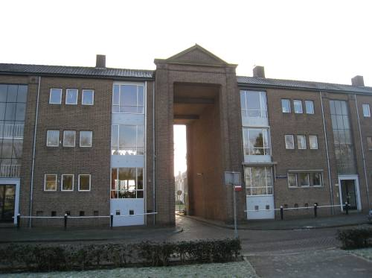
Het hier bedoelde bouwwerk aan de Hertog Hendriksingel is zoals gezegd in Bossche Schoolstijl uitgevoerd, met diverse klassieke motieven. Het gaat hier welhaast om een paleisfaçade, met in het midden een hoog poortgebouw naar de Hertog Janstraat en de ook daar symmetrisch opgezette en tegelijk met het flatgebouw door Bedaux gerealiseerde bebouwing. Hoek- en middenrisalieten met een timpaan geleden de voorgevel van het flatgebouw en ook de (deels van bordestrappen voorziene) ingangspartijen zijn in risalieten opgenomen. Net als de op regelmatige afstanden gesitueerde vensterstroken met betonnen borstweringen vormen ze een verticaal tegenwicht ten opzichte van het horizontale lijnenspel van vensterreeksen en daklijsten.

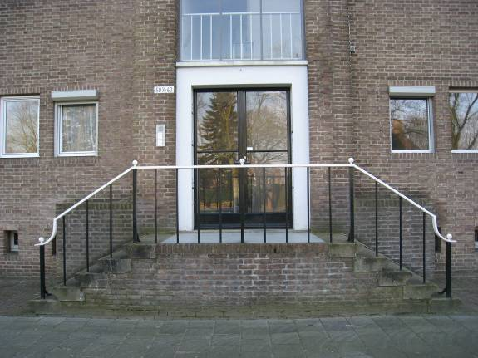

Een opvallend detail zijn de gesmede ster- en kruismotieven waarmee genoemde borstweringen en het fries langs de risalieten zijn verlevendigd. De aan de voorzijde van het gebouw geplaatste smeedijzeren hekwerken met zich naar beneden toe verjongende verdeelstijlen zijn een karakteristiek ‘Bedaux-motief’. Aan de achterkant vallen onder meer de op de uiteinden van het bouwwerk gelegen toegangspoorten op, waarmee het flatgebouw wordt verbonden met het erachter gelegen laagbouwcomplex dat ook door Jos Bedaux is ontworpen. Markant zijn hier bovendien de hoge populieren, als coulissen langs de toegangspoorten welke overigens leiden naar een verbindingsstraat met langsgelegen garageboxen.

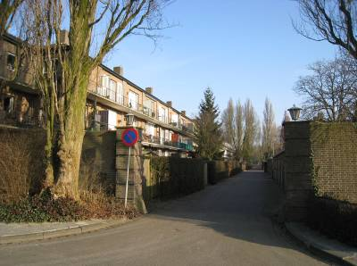

Ligging:
Het flatgebouw is gelegen aan de zuidoostzijde van de Hertog Hendriksingel die tezamen met de ten noorden van de Pettelaarseweg gelegen Gregoriussingel de entree van de wijk vanuit de binnenstad markeert. Net als langs de Gregoriussingel bevindt zich langs de Hertog Hendriksingel een ruim plantsoen. Langs laatstgenoemde singel wordt de noordwestelijke zijde van de singel omzoomd door vrijstaande villa’s. In het plantsoen bevindt zich het fonteinbeeld De Harpspeelster (Jacques van Rijn, 1953). Het onderhavige flatgebouw wordt voorafgegaan door voorstoepen met hekken, aansluitende op de trottoirs. Aan de achterzijde bevinden zich de bijbehorende tuinen van de benedenwoningen, langs een verbindingsstraat met garageboxen. De Hertog Hendriksingel wordt via een knik voortgezet langs de zuidzijde van de wijk.

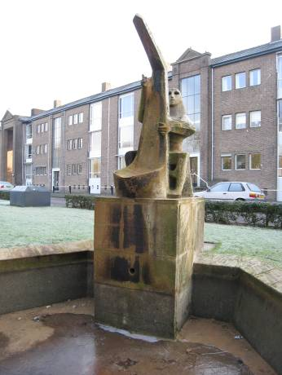

Beschrijving

Algemeen (hoofdvorm, kap):
Het volgens het portiekprincipe opgezette flatgebouw heeft een kelderverdieping en telt drie bouwlagen en een zolderverdieping onder een afgeplat omlopend schilddak met gesmoorde Oudhollandse pannen. De daken zijn voorzien van houten lijstgoten en hebben bakstenen schoorstenen. Het metselwerk van de gevels bestaat uit rosebruine handvormsteen in Vlaams verband. In de oorspronkelijke opzet zijn de vensters ingevuld met stalen ramen met een smal profiel. Verschillende ramen zijn in een afwijkend materiaal vernieuwd, maar met een zorgvuldige aansluiting bij de oorspronkelijke opzet. Oorspronkelijke stalen toegangsdeuren.

Voorgevel:
De voorgevel wordt gekenmerkt door een evenwichtige en regelmatige indeling met drie fors naar voren springende hoek- en middenrisalieten die worden bekroond door een betonnen timpaan met een gemetseld front. Het middelste risaliet vormt een hoge toegangspoort naar de Hertog Janstraat. De hoekrisalieten hebben een blinde voorzijde. Gemetselde lisenen alsook een dito hoofdgestel met gesmede siermotieven (sterren) geleden de risalieten. Hetzelfde geldt voor de twee minder ver naar voren springende risalieten met timpaan die zich ongeveer halverwege de gevelhelften bevinden. Hier bevinden zich ingangspartijen met een dubbele stalen deur en een toegangsbordes met stalen hekken. De ingangen zijn opgenomen in een betonnen kader dat de onderste geleding vormt van een langs de bovenverdiepingen

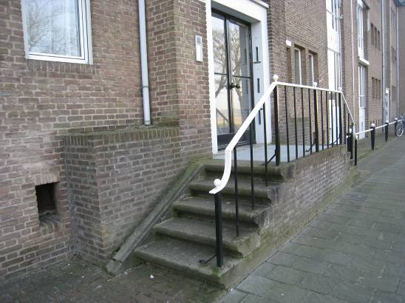

doorgestoken trappenhuisvenster met een stalen invulling. Verder bevat het complex nog twee vergelijkbare ingangspartijen met trappenhuisvensters, ditmaal zonder toegangsbordes. Ook worden de betreffende risalieten niet beëindigd door een timpaan. De diverse risalieten vormen een verticaal tegenwicht ten opzichte van de horizontale vensterreeksen. Geheel onderaan bevinden zich kleine kelderlichten met een enkelruits raampje en diagonale dagkanten. Reeksen van telkens drie vensters met een enkelruits raam vormen een regelmatige afwisseling van de langs de diverse bouwlagen doorgestoken verticale vensterstroken met woonkamervensters. Deze worden gekenmerkt door betonnen borstweringen met gesmede siermotieven (kruizen) en drielichtsvensters met benedenlichten.

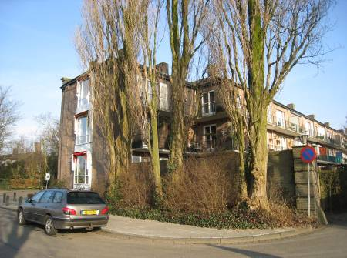

Zijgevels:
Aan de kopzijden heeft het gebouw een vergelijkbare vensterstrook als zojuist genoemd maar ditmaal is deze strook juist licht uitkragend. Verder bevinden zich ook hier gemetselde hoeklisenen en een dito hoofdgestel.

Achtergevel:
Op de uiteinden van het bouwwerk springt de achtergevel fors terug. Deze gevel wordt verder gekenmerkt door ononderbroken doorlopende betonnen balkons met tussenschotten en eenvoudige ijzeren hekwerken met gaasbespanning. Diverse balkonpuien behielden de houten persienne-luiken. De puien bevatten dubbele deuren. Op de begane grond zijn er vergelijkbare puien, toegang biedende tot de hier gelegen achtertuinen. Bordestrappen overbruggen hier het niveauverschil.

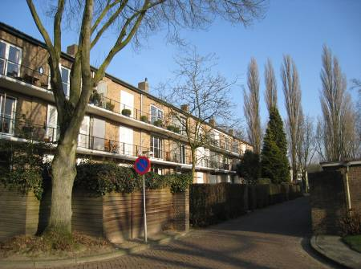

Constructies:
Het flatgebouw is opgezet in een betonskelet. Dit wordt door de gemetselde gevels aan het zicht onttrokken. Trappen, palen, balken in gewapend beton. Houten kapconstructies.

Interieurelementen
In de trappenhuizen bevinden zich betonnen bordestrappen. De in schoonmetselwerk uitgevoerde wanden zijn er witgeschilderd en verder zijn er zwart/witte tegelvloeren. Het interieur is mede beschermd voor zover het monumentale waarden omvat.

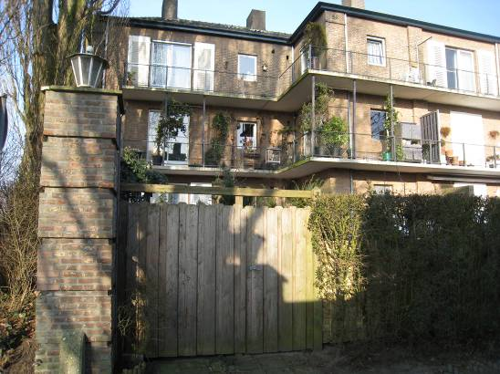

Erf, bijgebouwen, diversen:
Langs de voorzijde is het gebouw voorzien van beklinkerde voorstoepen. Deze zijn gecombineerd met stalen hekwerken waarvan de stijlen zich naar beneden toe verjongen en door een sierbol worden bekroond.
In het verlengde van de kopgevels wordt het bouwwerk door bijbehorende muren en een toegangspoort verbonden met het achtergelegen complex. Het metselwerk is vergelijkbaar met dat van het gebouw zelf. In blokverband gemetselde posten markeren de toegangspoort en worden bekroond door veelzijdige ijzeren lantaarns met een koperen bovenzijde en een dito sierbol.
De achter het flatgebouw gelegen garageboxen zijn in reeksen gekoppeld en hebben platte daken en houten vouwdeuren met gesmede klinknagels. Ze zijn met de voorzijde naar de achtergevel van het flatgebouw gericht.

N.b. het aan de Hertog Janstraat 1-35 en 2-36, Hertog Hendriksingel 74-108 en Pettelaarseweg 7-41 gelegen buurtje dat tezamen met het flatgebouw deel uitmaakt van een in één opzet gerealiseerd complex is afzonderlijk beschreven.

Literatuur/bronnen:
Olv Klijn (FABRIC) e.a., 10 x Den Bosch. Tien perspectieven op een middelgrote stad, Rotterdam 2008
Raukema, A.M. & Meulesteen, R. (red.), Brabant bouwt in baksteen. Na-oorlogse architectuur in Noord-Brabant 1945-1970, Den Bosch 1993 (tentoonstellingscatalogus 1993-1994)
Verhees, E. & Vos, A., Historische atlas van ’s-Hertogenbosch. De ruimtelijke ontwikkeling van een vestingstad, Amsterdam 2005

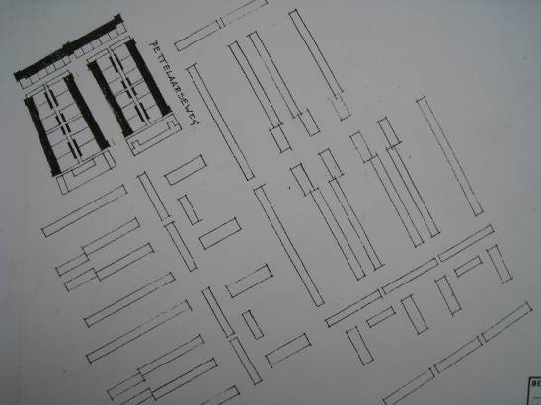

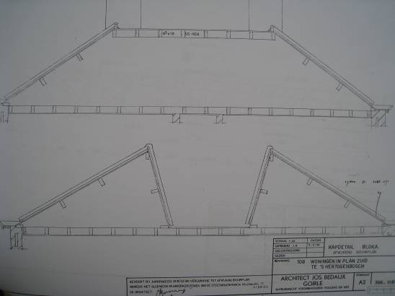
Motivering voor plaatsing op de gemeentelijke monumentenlijst

1. Architectonische en stedenbouwkundige waarden
Het uit appartementen voor de middenklasse bestaande flatgebouw aan de Hertog Hendriksingel 2-72 heeft stedenbouwkundige waarde vanwege de samenhang met de historische gebouwde omgeving. Het bouwwerk vormt een monumentale schermwand bij de entree van de in de vroege jaren 1950 aangelegde wijk Zuid, waarbij het object letterlijk als een poortgebouw fungeert voor een erachter gelegen en door dezelfde architect gerealiseerd buurtje met laagbouw waarmee het flatgebouw één geheel vormt. Het object vormt een harmonieuze eenheid met het tegenoverliggende plantsoen met fonteinbeeld en markeert de zuidoostelijke lengtezijde van dit plantsoen. Door zijn opzet is het gebouw karakteristiek voor de stedenbouwkundige uitgangspunten bij de wijkaanleg. Door zijn symmetrische en klassieke gevelindeling met een regelmatige afwisseling van vensterreeksen en deels van timpanen voorziene risalieten heeft het flatgebouw een hoge beeldwaarde in de door afwisselende bebouwing en een ruime opzet met veel groen bepaalde wijk. De Bossche Schoolstijl waarin het bouwwerk is uitgevoerd vormde de leidraad voor de invulling van de wijk.

2. Bouw- en/of kunsthistorische waarden
Het in 1952-1953 door architect Jos Bedaux uit Goirle gebouwde object heeft architectuurhistorische waarde als een goed en in zijn uiterlijke verschijningsvorm gaaf bewaard gebleven voorbeeld van naoorlogse appartementenbouw. Karakteristiek voor het in Bossche Schoolstijl vormgegeven flatgebouw is de evenwichtige en klassiek gelede opzet met de nadruk op een krachtig lijnenspel van horizontalen en verticalen, zorgvuldig metselwerk en diverse klassieke motieven zoals timpanen, lisenen en kroonlijsten. Van een bijzonder karakter zijn de diverse gesmede siermotieven (kruis- en stervormen) en de langs de voorgevel gelegen stalen hekwerken. De langs deze gevel gelegen voorstoepen alsook de op de achtergevel aansluitende muren met toegangspoorten accentueren de relatie met de omringende ruimte.

3. Cultuurhistorische waarden
Het bouwwerk heeft cultuurhistorische waarde als een markant voorbeeld van appartementenbouw uit de eerste decennia na de Tweede Wereldoorlog. In zijn opzet en vormgeving weerspiegelt dit volgens het portiektype uitgevoerde flatgebouw op een goed herkenbare wijze de ideeën over huisvesting van de middenklasse in de vroege jaren 1950. Als een wezenlijk onderdeel van de stedenbouwkundige aanleg en opzet van de wijk Zuid geeft het complex een goed beeld van de contemporaine ideeën over stadsuitbreiding. Zuid weerspiegelt het naoorlogse groeiproces van ’s-Hertogenbosch waarbij op een evenwichtige wijze is aangesloten bij het groene karakter van het Bossche Broek.

Het object Hertog Hendriksingel 2-72, bestaande uit een flatgebouw en achterliggende garageboxen uit 1952-1953, is op basis van bovenstaande criteria beschermenswaardig als gemeentelijk monument in de gemeente ‘s-Hertogenbosch

